МИНИСТЕРСТВО НАУКИ И ВЫСШЕГО ОБРАЗОВАНИЯ РОССИЙСКОЙ ФЕДЕРАЦИИ

федеральное государственное бюджетное образовательное учреждение

высшего образования

«Российский экономический университет им. Г.В. Плеханова»

Московский приборостроительный техникум

Проверка на уникальность авторского текста

курсового проекта

|  |  |
| --- | --- |
| На тему: | «Разработка мобильного приложения по управлению личной библиотекой» |

ИГОШЕВА РОСТИСЛАВА ВАДИМОВИЧА

Студент (-ка) 3 курса группы П50-4-21

по специальности 09.02.07 «Информационные системы и программирование»

квалификация: Программист

Уникальность текста проверялась на сайте www.antiplagius.ru. Процент оригинальности содержимого пояснительной записки составил 88%. Результат представлен на Рисунке 1.

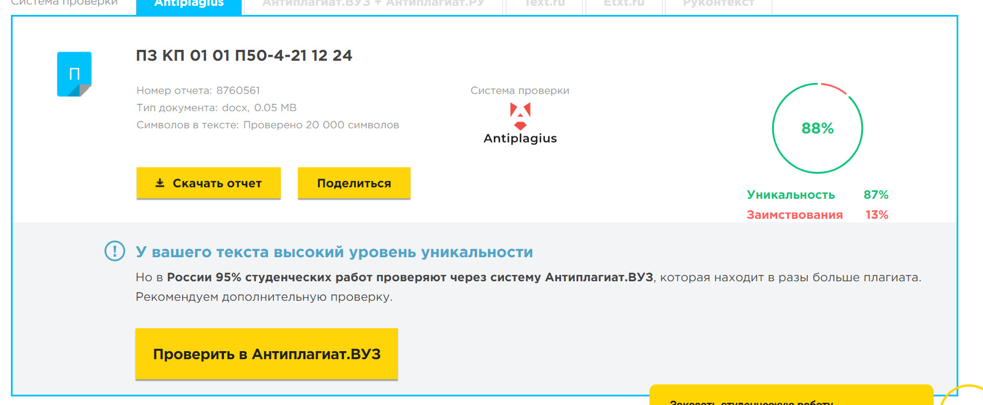

Рисунок 1 - Проверка на уникальность текста пояснительной записки